**Федеральное агентство по образованию**Государственное образовательное учреждение высшего профессионального   
образования **«Тихоокеанский Государственный университет»**

Факультет компьютерных и фундаментальных наук

Кафедра ПОВТАС

**Лабораторная работа №2**

по дисциплине: «Архитектура систем ИИ»

на тему: «Точки (Р-модель распознавания)»  
Вариант №4

Выполнил: студент группы ПИИ(м)-21

Забавин А.С.

Проверил: ст. преп. кафедры ПОВТАС

Тормозов В.С.

# Постановка задачи

Пусть образы объектов описываются группами из двух целочисленных параметров (x,y). Имеется два непересекающихся класса объектов. Требуется провести границу между классами. Способ построения разграничивающей прямой предлагается разработать самостоятельно.

**Исходные данные**

Два натуральных числа N1 – количество образцов из первого класса и N2 – количество образцов из второго класса. N1+N2 пар чисел (xk,yk) для образцов из первого и второго классов.

Требуется выполнить графическую иллюстрацию Р-модели.

**Замечание**

Точки разных классов могут задаваться пользователем произвольно или генерироваться автоматически. Для автоматического формирования наборов точек (xk,yk) каждого класса следует воспользоваться следующей информацией. Пусть в пространстве признаков R2 заданы два нормальных распределения с математическими ожиданиями (Mx1,My1) и (Mx2,My2) и дисперсиями σ1 и σ2.

Каждое из распределений задает один из классов объектов. Производится случайный выбор точек (объектов) и разыгрывается по заданным законам класс, в который они зачисляются. После того, как определены N1+N2 объектов, считаем, что исходная информация задана.

Таким образом, при разработке программы следует предусмотреть ввод пользователем величин N1, N2, Mx1, My1, Mx2, My2, σ1 и σ2.

# Краткая теория

Р-модель (модель разделения) характеризуется тем, что проводиться граница между классами в пространстве $R^{n}$ размерности $n$. При построении информационного вектора $α(w^{*})$ исследуется положение объекта $w^{*}$ относительно данной границы. Сами объекты в этом случае рассматриваются как точки n-мерного пространства.

На Рис. 1а изображены объекты трех различных классов, между которыми проведены границы – прямые.

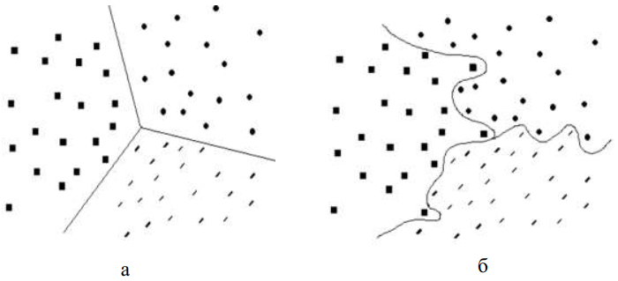

Рис. Пример разделения объектов 3-х классов

Не всегда взаимное расположение таково, что удается разделить классы прямыми линиями. В этом случае можно либо согласиться с возникающей погрешностью распознавания, либо проводить границы кривыми более высокого порядка (Рис. 1б).

При реализации Р-модели цель состоит в построении поверхностей, которые разделяли бы не только имеющиеся образцы, но и все остальные точки, принадлежащие классам. Иначе говоря, необходимо построить таких функции от векторов-образов объектов, которые принимали бы одинаковые значения для всех объектов одного класса и отличались от значений для объектов других классов. В связи с тем, что области не имеют общих точек, всегда существует целое множество таких разделяющих функций.

# Результаты работы

Работа была выполнена с помощью языка программирования Python версии 3 в составе дистрибутива ANACONDA (Miniconda3-py37_4.12.0-Windows-x86_64), для визуализации точек пакет matplotlib.

В программе представлены три класса объектов:

**Image** – образ с произвольным набором признаков;

**ClassNormalCloud** - класс «облака» т.е. множества образов в пространстве $R^{n}$ размерности сгенерированных по закону нормального распределения (Гаусса), пользователь задает параметры множества при инициализации класса в подобном виде N=…, x={*'M'*: …, *'D'*: …}, y={*'M'*: …, *'D'*: …} , где N – число образов или величина множества, M – математическое ожидание по признаку, D – дисперсия по признаку. Исходя из аргументов при инициализации множество заполняется образами.

**CloudComparator** - «сравнитель» множеств, служебный класс имплементирующий различные операции между двумя множествами. В классе присутствуют метод, позволяющие посчитать евклидовое расстояние между математическими ожиданиями двух множеств, которое на графике иллюстрирует точки «центры» множеств, также класс содержит метод **get_probability_midlane_points()**, который выдает набор точек образующих один из вариантов линии разделения «множеств» основанный на минимизации вероятности появления точки относительно каждого из множеств, получается границы минимальной вероятности (на линии соединяющей M множества) находится среднее между этими точками пересечения, класс для своей работы использует метод **pdf_Rn_dimension()** класса **ClassNormalCloud** , который представляет функцию расчета «плотности вероятности» нормального распределения (probability density function - PDF), в дальнейшем базовую линию разделения оптимизирует метод **get_optimized_sep_line_points()**  который вращает и смещает линию с определенным шагом – тестируя на заданных образцах принадлежность к определенному множеству с помощью метода определения угла относительно точки O (точки пересечения первой базовой линии разделения и линии соединяющей множества)

class **Image**:

*"""*

*Образ с произвольным набором признаков*

*"""*

def **__init__**(*self*, **features):

*"""*

*features: распаковка набора признаков со значениями, значения должные быть действительными числами*

*"""*

for key, val in features.items():

if not isinstance(val, (int, float, ndarray)):

raise ValueError(*'Значения признаков должны быть действительными числами'*)

setattr(*self*, key, val)

*self*._dimensionality = len(features)

*self*._features_names = features.keys()

*@property*

def **dimensionality**(*self*):

return *self*._dimensionality

*@property*

def **features_names**(*self*):

return *self*._features_names

Листинг 1. Класс Image (main.py)

class **ClassNormalCloud**:

*"""*

*Множество образов в пространстве признаков*

*"""*

def **__init__**(*self*, N, klass=None, **Md_ft):

*"""*

**:param** *N: размер множества*

**:param** *klass: Класс образа если задан*

*Md_ft: распаковка параметров для нормального распределения признаков*

*Md_ft['x'] =*

*'M': float, # математическое ожидание признака x*

*'D': float, # дисперсия случайной величины признака x*

*'cov_lambda': None, # Функция (lambda ft_i, ft_j: 0) для вычисления Ковариация между i-признаком (данным) и j-признаком (где j=i+1)*

*}*

*Md_ft['y'] =*

*'M': float, # математическое ожидание признака y*

*'D': float, # дисперсия случайной величины признака y*

*'cov_lambda': None, # Функция (lambda ft_i, ft_j: 0) для вычисления Ковариация между i-признаком (данным) и j-признаком (где j=i+1)*

*}*

*...*

*Md_ft['n'] =*

*'M': float, # математическое ожидание признака n*

*'D': float, # дисперсия случайной величины признака n*

*'cov_lambda': None, # Функция (lambda ft_i, ft_j: 0) для вычисления Ковариация между i-признаком (данным) и j-признаком (где j=i+1)*

*}*

*"""*

*self*._features_names = []

*self*._dimensionality = 0

*self*._size = N

*self*._images = []

*self*._default_cov = []

*self*.klass = klass

for key, val in Md_ft.items():

if not isinstance(key, (str, int)):

raise ValueError(*'Наименование признака должно быть строкой или натуральным числом'*)

if not isinstance(val, dict) or (*'M'* not in val) or (*'D'* not in val):

raise ValueError(*f'Параметры облака образа признака {key} должны быть словарем, содержащим как минимум ключи M и D'*)

# все норм

*self*._features_names.append(key)

*self*._dimensionality += 1

setattr(*self*, key, {**val})

for i, fnamei in enumerate(*self*.features_names):

cov_i_row = []

fsetti = getattr(*self*, fnamei)

for j, fnamej in enumerate(*self*.features_names):

fsettj = getattr(*self*, fnamej)

# Диагональ матрицы всегда дисперсия

if i == j and fnamei == fnamej:

cov_i_row.append(fsettj[*'D'*])

# Ковариация между i-признаком и j-признаком

else:

cov_lambda = fsetti.get(*'cov_lambda'*, None)

if cov_lambda and hasattr(cov_lambda, *'__call__'*):

cov_i_row.append(cov_lambda(fnamei, fnamej))

else:

cov_i_row.append(0)

*self*._default_cov.append(cov_i_row)

*@property*

def **dimensionality**(*self*):

return *self*._dimensionality

*@property*

def **features_names**(*self*):

return *self*._features_names

*@property*

def **size**(*self*):

return *self*._size

def **fill_cloud_Rn_dimension**(*self*):

*"""*

*Заполнение множества по нормальному распределению исходя из размерности облака*

*"""*

del *self*._images

*self*._images = []

true_dispersion = None

features_Ms = []

for key in *self*.features_names:

fsett = getattr(*self*, key)

if true_dispersion is None:

true_dispersion = fsett[*'D'*]

features_Ms.append(fsett[*'M'*])

mean = features_Ms

cov = *self*._default_cov

*features_arrays, = np.random.multivariate_normal(mean, cov, *self*.size).T

for features in itertools.zip_longest(*features_arrays):

ftu = {k: v for k, v in itertools.zip_longest(*self*.features_names, features)}

*self*._images.append(Image(klass=*self*.klass, **ftu))

def **pdf_Rn_dimension**(*self*, x: Image):

*"""*

*Пло́тность вероя́тности (probability density function - PDF)*

*Вернуть значение вероятности точки по ее признакам*

**:param** *x:*

*"""*

if x.dimensionality != *self*.dimensionality:

raise ValueError(*"Размерность образа и облака не соотносятся"*)

sigma = np.matrix(*self*._default_cov)

mu = np.array([getattr(*self*, f)[*'M'*] for f in *self*.features_names])

size = x.dimensionality

if size == len(mu) and (size, size) == sigma.shape:

features_value = np.array([getattr(x, f) for f in *self*.features_names])

det = np.linalg.det(sigma) # Детерминант

if det == 0:

raise ValueError(*"Ковариационная матрица не может быть сингулярной"*)

norm_const = 1.0 / (math.pow((2 * np.pi), float(size) / 2) * math.pow(det, 1.0 / 2))

x_mu = np.matrix(features_value - mu)

inv = sigma.I

result = math.pow(math.e, -0.5 * (x_mu * inv * x_mu.T))

return norm_const * result

else:

raise ValueError(*"Размерность образа и ковариационной матрицы не соотносятся"*)

pass

def **get_feature_iterator**(*self*, feature_name):

for im in *self*._images:

yield getattr(im, feature_name)

def **get_feature_list**(*self*, feature_name):

return list(*self*.get_feature_iterator(feature_name))

Листинг 2. Класс ClassNormalCloud (main.py)

class **CloudComparator**:

*"""*

*Сравнитель облак образов*

*"""*

cloud1 = None

cloud2 = None

def **__init__**(*self*, cloud1: ClassNormalCloud, cloud2: ClassNormalCloud):

*self*.cloud1 = cloud1

*self*.cloud2 = cloud2

if *self*.cloud1.dimensionality != *self*.cloud2.dimensionality:

raise ValueError(*'Размерность облаков образов не равна'*)

if *self*.cloud1.features_names != *self*.cloud2.features_names:

raise ValueError(*'Признаки облаков образов не совпадают'*)

*self*._features_names = [x for x in *self*.cloud1.features_names]

*self*._dimensionality = *self*.cloud1.dimensionality

*@property*

def **dimensionality**(*self*):

return *self*._dimensionality

*@property*

def **features_names**(*self*):

return *self*._features_names

*@staticmethod*

def **get_between_point_len**(image1: Image, image2: Image):

*"""*

*Евклидоваое расстояние между точками*

**:param** *image1:*

**:param** *image2:*

*"""*

if image1.dimensionality != image2.dimensionality:

raise ValueError(*'Размерность образов не равна'*)

if image1.features_names != image2.features_names:

raise ValueError(*'Признаки образов не совпадают'*)

quads = []

for feature in image1.features_names:

quads.append(math.pow((getattr(image2, feature) - getattr(image1, feature)), 2))

return math.sqrt(sum(quads))

*@memoize_method*

def **get_x_y_min_max_and_m**(*self*, x, y):

*"""*

*Вычилить максмумы один раз*

**:param** *x:*

**:param** *y:*

*"""*

# Мат. ожидания множеств

x1_m = getattr(*self*.cloud1, x)[*'M'*]

y1_m = getattr(*self*.cloud1, y)[*'M'*]

x2_m = getattr(*self*.cloud2, x)[*'M'*]

y2_m = getattr(*self*.cloud2, y)[*'M'*]

# Вычислим минимальные и максимальные x

x_min = min(itertools.chain(*self*.cloud1.get_feature_iterator(x), *self*.cloud2.get_feature_iterator(x)))

x_min = x_min - x_min * 0.1

x_max = max(itertools.chain(*self*.cloud1.get_feature_iterator(x), *self*.cloud2.get_feature_iterator(x)))

x_max = x_max + x_max * 0.1

y_min = min(itertools.chain(*self*.cloud1.get_feature_iterator(y), *self*.cloud2.get_feature_iterator(y)))

y_min = y_min - y_min * 0.1

y_max = max(itertools.chain(*self*.cloud1.get_feature_iterator(y), *self*.cloud2.get_feature_iterator(y)))

y_max = y_max + y_max * 0.1

return x1_m, y1_m, x2_m, y2_m, x_min, x_max, y_min, y_max

*@property*

*@memoize_method*

def **mid_image**(*self*) -> Image:

*"""*

*Точка на середине отрезка соединяющего М множество*

*"""*

coords = {}

for feature in *self*.features_names:

mid_feature = ((getattr(*self*.cloud2, feature)[*'M'*] + getattr(*self*.cloud1, feature)[*'M'*]) / 2)

coords[feature] = mid_feature

return Image(**coords)

*@property*

*@memoize_method*

def **mid_len**(*self*):

*"""*

*Длина серединного отрезка*

*"""*

coords = {f: getattr(*self*.cloud1, f)[*'M'*] for f in *self*.features_names}

MImage = Image(**coords)

ll = *self*.get_between_point_len(MImage, *self*.mid_image)

return ll

def **get_normal_image_r2_main**(*self*, feature_name1, feature_name2, znak=*'+'*, ) -> Image:

*"""*

*Координаты нормали к отрезку соединяющему множества*

**:param** *feature_name1: какой признак взять за x*

**:param** *feature_name2: какой признак взять за y*

**:param** *znak:*

*"""*

mid_image = *self*.mid_image

# Обрежем размерность до R2

fe_r2 = [feature_name1, feature_name2]

tgnorm_r2 = np.round((getattr(*self*.cloud2, fe_r2[1])[*'M'*] - getattr(*self*.cloud1, fe_r2[1])[*'M'*]) / (getattr(*self*.cloud2, fe_r2[0])[*'M'*] - getattr(*self*.cloud1, fe_r2[0])[*'M'*]), 4)

norm_r2_len = (*self*.mid_len * tgnorm_r2)

if not norm_r2_len:

norm_r2_len = *self*.get_between_point_len(

Image(**{feature_name1: getattr(*self*.cloud1, feature_name1)[*'M'*], feature_name2: getattr(*self*.cloud1, feature_name2)[*'M'*]}),

Image(**{feature_name1: getattr(*self*.cloud2, feature_name1)[*'M'*], feature_name2: getattr(*self*.cloud2, feature_name2)[*'M'*]}),

) / 2

coords = {}

featquad = sum([math.pow((getattr(*self*.cloud2, f)[*'M'*] - getattr(*self*.cloud1, f)[*'M'*]), 2) for f in fe_r2])

for i, feature in enumerate(fe_r2):

if znak == *'+'*:

if i == 0:

coords[feature] = getattr(mid_image, fe_r2[0]) + norm_r2_len * ((getattr(*self*.cloud2, fe_r2[1])[*'M'*] - getattr(*self*.cloud1, fe_r2[1])[*'M'*]) / math.sqrt(featquad))

else:

coords[feature] = getattr(mid_image, fe_r2[1]) - norm_r2_len * ((getattr(*self*.cloud2, fe_r2[0])[*'M'*] - getattr(*self*.cloud1, fe_r2[0])[*'M'*]) / math.sqrt(featquad))

else:

if i == 0:

coords[feature] = getattr(mid_image, fe_r2[0]) - norm_r2_len * ((getattr(*self*.cloud2, fe_r2[1])[*'M'*] - getattr(*self*.cloud1, fe_r2[1])[*'M'*]) / math.sqrt(featquad))

else:

coords[feature] = getattr(mid_image, fe_r2[1]) + norm_r2_len * ((getattr(*self*.cloud2, fe_r2[0])[*'M'*] - getattr(*self*.cloud1, fe_r2[0])[*'M'*]) / math.sqrt(featquad))

# Заполним координаты недолстающих признаков нулями

not_has_features = [x for x in *self*.features_names if x not in fe_r2]

coords.update((k, 0) for k in not_has_features)

return Image(**coords)

...

def **get_probability_midlane_points**(*self*, margin_of_error=0.0005, ax=None, fi=0, offset_from_O=0):

*"""*

*Нарисовать линию разделения между облаками на основе минимизации вероятности pdf*

**:param** *cloud_num: относительно какого облака рисовать*

**:param** *margin_of_error:*

**:param** *ax:*

*"""*

cloud1_features_value = [getattr(*self*.cloud1, f) for f in *self*.cloud1.features_names]

cloud2_features_value = [getattr(*self*.cloud2, f) for f in *self*.cloud2.features_names]

M1max = step_accuracy1 = max([x[*'M'*] for x in cloud1_features_value])

M2max = step_accuracy2 = max([x[*'M'*] for x in cloud2_features_value])

D1max = max(x[*'D'*] for x in cloud1_features_value)

margin_of_error1 = margin_of_error / D1max

D2max = max(x[*'D'*] for x in cloud2_features_value)

margin_of_error2 = margin_of_error / D2max

# Приведение гиперпространства к сумме двухмерных

images = []

line_equations = {}

cloud_plus_points = []

cloud_minus_points = []

step_x = 0.5

step_y = 0.5

# Вычислим минимальные и максимальные x

x_min = 0

x_max = 0

y_min = 0

y_max = 0

for cloud_num in (1, 2):

current_cloud = *self*.cloud1 if cloud_num == 1 else *self*.cloud2

current_margin = margin_of_error1 if cloud_num == 1 else margin_of_error2

current_step_accuracy = step_accuracy1 if cloud_num == 1 else step_accuracy2

for feature_r2 in itertools.combinations(current_cloud.features_names, 2):

x, y = feature_r2

x_m = getattr(current_cloud, x)[*'M'*]

y_m = getattr(current_cloud, y)[*'M'*]

x1_m, y1_m, x2_m, y2_m, x_min, x_max, y_min, y_max = *self*.get_x_y_min_max_and_m(x, y)

not_has_features = [f for f in current_cloud.features_names if f not in (x, y)]

# шаги изменений для алгоритма

step_x = x_m / current_step_accuracy

step_y = y_m / current_step_accuracy

step_len = min((step_x, step_y))

# определяем наибольшие точки относительно шага по линии

# Уравнение линии соединения

k_base = k((x1_m, y1_m), (x2_m, y2_m))

b_base = b((x1_m, y1_m), (x2_m, y2_m))

# Координаты середины отрезка

mid_point = *self*.mid_image

# Координаты точка отрезка соединяющего середину и перпендикуляр

normal_point = *self*.get_normal_image_r2_main(*'x'*, *'y'*)

# Уравнение перепендикуляра к середине

k_normal = k((getattr(mid_point, x), getattr(mid_point, y)), (getattr(normal_point, x), getattr(normal_point, y)))

b_normal = b((getattr(mid_point, x), getattr(mid_point, y)), (getattr(normal_point, x), getattr(normal_point, y)))

if b_normal in (-inf, inf) or isnan(b_normal):

coords_1 = {

x: (x1_m + x2_m) / 2,

y: y_max,

}

coords_1.update((f, getattr(current_cloud, f)[*'M'*]) for f in not_has_features)

coords_2 = {

x: (x1_m + x2_m) / 2,

y: y_min,

}

coords_2.update((f, getattr(current_cloud, f)[*'M'*]) for f in not_has_features)

if not (x, y, 0) in line_equations:

_equations = {

*'func_def'*: *f'''{y} = {k_normal}*x + {b_normal}'''*,

*'k'*: k_normal,

*'b'*: b_normal,

*f'{y}'*: lambda xx: pretty_line_y(b_normal, y_min, y_max, (k_normal * xx + b_top_plus)),

*'center_point'*: *self*.mid_image,

}

line_equations[(x, y, 0)] = _equations

...

images.append(Image(**coords_1))

images.append(Image(**coords_2))

return images, line_equations

else:

# Функция смещения для прямой

def **b_frompoint_func**(xx, yy): return (yy * getattr(normal_point, x) - xx * ((getattr(normal_point, x) - xx) * k_normal + yy)) / (getattr(normal_point, x) - xx)

# Перебор точек по линии (+)

_iter_counter = 0

current_x = x_m

current_y = y_m

coords_top_plus = {

x: current_x,

y: current_y,

}

coords_top_plus.update((f, getattr(current_cloud, f)[*'M'*]) for f in not_has_features)

while abs(current_cloud.pdf_Rn_dimension(Image(**coords_top_plus))) > current_margin:

current_x = current_x + step_len * _iter_counter

current_y = pretty_line_y(b_base, y_min, y_max, (k_base * current_x + b_base))

coords_top_plus[x] = pretty_line_x(b_base, current_x, current_x)

coords_top_plus[y] = current_y

_iter_counter += 1

# Точка перпендикуляра

# Перебор точек по противолинии (-)

_iter_counter = 0

current_x = x_m

current_y = y_m

coords_top_minus = {

x: current_x,

y: current_y,

}

coords_top_minus.update((f, getattr(current_cloud, f)[*'M'*]) for f in not_has_features)

while abs(current_cloud.pdf_Rn_dimension(Image(**coords_top_minus))) > current_margin:

current_x = current_x - step_len * _iter_counter

current_y = pretty_line_y(b_base, y_min, y_max, (k_base * current_x + b_base))

coords_top_minus[x] = pretty_line_x(b_base, current_x, current_x)

coords_top_minus[y] = current_y

_iter_counter += 1

if not (x, y, cloud_num) in line_equations:

b_top_plus = b_frompoint_func(coords_top_plus[x], coords_top_plus[y])

b_top_minus = b_frompoint_func(coords_top_minus[x], coords_top_minus[y])

_equations = {

*'func_def'*: *f'''{y}_minus = {k_normal}*x + {b_top_plus};\n{y}_plus = {k_normal}*x + {b_top_minus}'''*,

*'k'*: k_normal,

*'b_minus'*: b_top_plus,

*'b_plus'*: b_top_minus,

*f'{y}_plus'*: lambda xx: pretty_line_y(b_top_plus, y_min, y_max, (k_normal * xx + b_top_plus)),

*f'{y}_minus'*: lambda xx: pretty_line_y(b_top_minus, y_min, y_max, (k_normal * xx + b_top_minus)),

*'b_offset_func'*: b_frompoint_func,

}

line_equations[(x, y, cloud_num)] = _equations

cloud_plus_points.append((cloud_num, *'plus'*, Image(**coords_top_plus)))

cloud_minus_points.append((cloud_num, *'minus'*, Image(**coords_top_minus)))

# Вычислим комбинациями минимальное расстояние

minlen = None

cloud_lens = {}

for points in itertools.permutations(cloud_plus_points + cloud_minus_points, 2):

# Если это координаты одинаковых облак

if points[0][0] == points[1][0]:

continue

# Если это минусы с минусами

if points[0][1] == points[1][1]:

continue

ml = *self*.get_between_point_len(points[0][2], points[1][2])

cloud_lens[str(ml)] = (points[0][2], points[1][2])

if minlen is None or ml < minlen:

minlen = ml

# Координаты середины между пересечениями

center_coords = {}

for feature in *self*.features_names:

mid_feature = ((getattr(cloud_lens[str(minlen)][1], feature) + getattr(cloud_lens[str(minlen)][0], feature)) / 2)

center_coords[feature] = mid_feature

midinm = Image(**center_coords)

# Вычислим точку перпендикуляра к середине между границами распределения

endnormal_coords = []

for feature_r2 in itertools.combinations(*self*.cloud1.features_names, 2):

x, y = feature_r2

x_m = getattr(current_cloud, x)[*'M'*]

y_m = getattr(current_cloud, y)[*'M'*]

x1_m, y1_m, x2_m, y2_m, x_min, x_max, y_min, y_max = *self*.get_x_y_min_max_and_m(x, y)

not_has_features = [f for f in current_cloud.features_names if f not in (x, y)]

_equations1 = line_equations[(x, y, 1)]

_equations2 = line_equations[(x, y, 2)]

k_endnormal = (_equations1[*'k'*] + _equations2[*'k'*]) / 2

b_endnormal = (_equations1[*'b_offset_func'*](getattr(midinm, x), getattr(midinm, y)) + _equations2[*'b_offset_func'*](getattr(midinm, x), getattr(midinm, y))) / 2

if not (x, y, 0) in line_equations:

_equations = {

*'func_def'*: *f'''{y} = {k_endnormal}*x + {b_endnormal}'''*,

*'k'*: k_endnormal,

*'b'*: b_endnormal,

*f'{y}'*: lambda xx: pretty_line_y(b_endnormal, y_min, y_max, (k_endnormal * xx + b_endnormal)),

*'center_point'*: midinm,

}

line_equations[(x, y, 0)] = _equations

x1 = pretty_line_x(b_endnormal, getattr(midinm, x), x_min)

y1 = pretty_line_y(b_endnormal, y_min, y_max, (k_endnormal * x1 + b_endnormal))

x2 = pretty_line_x(b_endnormal, getattr(midinm, x), x_max)

y2 = pretty_line_y(b_endnormal, y_min, y_max, (k_endnormal * x2 + b_endnormal))

endnormal_coords.append({

x: x1,

y: y1,

})

endnormal_coords.append({

x: x2,

y: y2,

})

# Вращение прямой относительно точки пересечения

for feature_r2 in itertools.combinations(*self*.cloud1.features_names, 2):

x, y = feature_r2

k_rotate, b_rotate, left_x, left_y, right_x, right_y = rotate_line_equation(line_equations[(x, y, 0)][*'k'*],

line_equations[(x, y, 0)][*'b'*],

(getattr(line_equations[(x, y, 0)][*'center_point'*], x), getattr(line_equations[(x, y, 0)][*'center_point'*], y)), # o_point

(endnormal_coords[0][x], endnormal_coords[0][y]), # r_point

x_min, x_max, y_min, y_max, step_x

)(fi)

# Если задано смещение offset_from_O

if offset_from_O:

k_rotate, b_rotate, left_x, left_y, right_x, right_y = offset_line_equation_and_points(k_rotate,

b_rotate,

(getattr(line_equations[(x, y, 0)][*'center_point'*], x), getattr(line_equations[(x, y, 0)][*'center_point'*], y)), # o_point

(endnormal_coords[0][x], endnormal_coords[0][y]), # r_point

x_min, x_max, y_min, y_max)(offset_from_O)

...

images.append(Image(**{

x: left_x,

y: left_y,

}))

images.append(Image(**{

x: right_x,

y: right_y,

}))

return images, line_equations

def **_test_point_sepline_alpha**(*self*, testpoint: Image, k_sep_line, b_sep_line, left_cloud_num=None):

*"""*

*С помощьюф функции math.atan2 и уравнению по паралельному переносу и смещению системы координат*

*вычислим (угол) квадрант в который попадает линия соединяющая тестируемую точку со смещенным началом координат*

*http://www.pm298.ru/dekart.php*

**:param** *testpoint:*

**:param** *k_sep_line:*

**:param** *b_sep_line:*

**:param** *left_cloud_num:*

*"""*

left_cloud_num_ = left_cloud_num

ret_alfas = {}

for feature_r2 in itertools.combinations(*self*.cloud1.features_names, 2):

x, y = feature_r2

x1_m, y1_m, x2_m, y2_m, x_min, x_max, y_min, y_max = *self*.get_x_y_min_max_and_m(x, y)

if not left_cloud_num:

left_cloud_num_ = 1 if x1_m <= x2_m else 2

not_has_features = [f for f in *self*.cloud1.features_names if f not in (x, y)]

# Уравнение линии соединения

k_base = k((x1_m, y1_m), (x2_m, y2_m))

b_base = b((x1_m, y1_m), (x2_m, y2_m))

O_x = pretty_line_x(b_sep_line, (x1_m + x2_m) / 2, (b_sep_line - b_base) / (k_base - k_sep_line))

O_y = pretty_line_y(b_base, y_min, y_max, (k_base * O_x + b_base))

test_x, tesy_y = getattr(testpoint, x), getattr(testpoint, y)

# Угол наклона линии соединения базовой

alfa_base = math.atan(k_base)

# Координаты середины отрезка

mid_point = *self*.mid_image

# Координаты точка отрезка соединяющего середину и перпендикуляр

normal_point = *self*.get_normal_image_r2_main(x, y)

k_normal = k((getattr(mid_point, x), getattr(mid_point, y)), (getattr(normal_point, x), getattr(normal_point, y)))

### b_normal = b((getattr(mid_point, x), getattr(mid_point, y)), (getattr(normal_point, x), getattr(normal_point, y)))

# Угол наклона нормали

alfa_normal = math.atan(k_normal)

# Угол наклона линии разделения

alfa_sep_O = math.atan(k_sep_line)

# Угол смещения

delta_fi = math.pi - alfa_normal - (math.pi - alfa_sep_O)

### delta_fi_grad = math.degrees(math.pi - alfa_normal - (math.pi - alfa_sep_O))

# Уравнение x_off, y_off для координат относительно линии соединяющей

def **x_off**(xx, yy): return ((xx - O_x) * math.cos(alfa_base) + (yy - O_y) * math.sin(alfa_base))

def **y_off**(xx, yy): return (-(xx - O_x) * math.sin(alfa_base) + (yy - O_y) * math.cos(alfa_base))

# Уравнение x_off, y_off для координат относительно линии соединяющей + delta_fi

def **x_off_delta_fi**(xx, yy): return ((xx - O_x) * math.cos(alfa_base + delta_fi) + (yy - O_y) * math.sin(alfa_base + delta_fi))

def **y_off_delta_fi**(xx, yy): return (-(xx - O_x) * math.sin(alfa_base + delta_fi) + (yy - O_y) * math.cos(alfa_base + delta_fi))

# Угол смещения относительно перепендикуляра к разделяющей

### alfa_off_normal = math.degrees(math.atan2(y_off(test_x, tesy_y), x_off(test_x, tesy_y)))

# Угол смещения относительно перепендикуляра к разделяющей + delta_fi

alfa_off_normal_delta_fi = math.degrees(math.atan2(y_off_delta_fi(test_x, tesy_y), x_off_delta_fi(test_x, tesy_y)))

if not (x, y) in ret_alfas:

_equations = {

*f'{x}_off'*: x_off,

*f'{y}_off'*: y_off,

*'alfa'*: alfa_off_normal_delta_fi,

}

ret_alfas[(x, y)] = _equations

return ret_alfas

def **classify_image**(*self*, testpoint: Image, k_sep_line, b_sep_line, left_cloud_num=None):

*"""*

*Вернуть класс облака которому принадлежит точка*

**:param** *testpoint:*

**:param** *k_sep_line:*

**:param** *b_sep_line:*

**:param** *left_cloud_num:*

*"""*

left_cloud_num_ = left_cloud_num

alfas = *self*._test_point_sepline_alpha(testpoint, k_sep_line=k_sep_line, b_sep_line=b_sep_line, left_cloud_num=left_cloud_num)

verdicts = []

for feature_r2 in itertools.combinations(*self*.cloud1.features_names, 2):

x, y = feature_r2

x1_m, y1_m, x2_m, y2_m, x_min, x_max, y_min, y_max = *self*.get_x_y_min_max_and_m(x, y)

if not left_cloud_num:

left_cloud_num_ = 1 if x1_m <= x2_m else 2

alfa = round(alfas[(x, y)][*'alfa'*], 2)

if (180 > alfa > 90) or (-180 < alfa < -90):

if left_cloud_num_ == 1:

verdicts.append(1)

else:

verdicts.append(2)

elif (90 > alfa > 0) or (-90 < alfa < 0):

if left_cloud_num_ == 1:

verdicts.append(2)

else:

verdicts.append(1)

else:

verdicts.append(-1)

verdicts.append(-1)

cloud1_count = verdicts.count(1)

cloud2_count = verdicts.count(2)

cloud_undefined_count = verdicts.count(-1)

if cloud1_count > cloud2_count and (not cloud_undefined_count):

return *self*.cloud1.klass or 1

elif cloud1_count < cloud2_count and (not cloud_undefined_count):

return *self*.cloud2.klass or 2

else:

return None

def **get_optimized_sep_line_points**(*self*, training1: list, training2: list, k_line, b_line, r_point_im: Image, steps=20, left_cloud_num=None):

*"""*

*Оптимизировать линию, смещая и поворачивая*

**:param** *training1: итерируемое образов для проверки*

**:param** *training2: итерируемое образов для проверки*

**:param** *k_line:*

**:param** *b_line:*

**:param** *r_point_im: точка на прямой не лежащая на линии пересечения ее с соединяющей линией*

**:param** *steps:*

**:param** *left_cloud_num:*

*"""*

left_cloud_num_ = left_cloud_num

ret_k = 0

ret_b = 0

ret_offset = 0

images = []

line_equations = {}

good_points = defaultdict(dict)

for feature_r2 in itertools.combinations(*self*.cloud1.features_names, 2):

x, y = feature_r2

x1_m, y1_m, x2_m, y2_m, x_min, x_max, y_min, y_max = *self*.get_x_y_min_max_and_m(x, y)

if not left_cloud_num:

left_cloud_num_ = 1 if x1_m <= x2_m else 2

# Уравнение линии соединения

k_base = k((x1_m, y1_m), (x2_m, y2_m))

b_base = b((x1_m, y1_m), (x2_m, y2_m))

r_x = getattr(r_point_im, x)

r_y = getattr(r_point_im, y)

odd_stnum = 0

even_stnum = 0

stvalue = int(abs(getattr(*self*.cloud1, x)[*'M'*] - getattr(*self*.cloud2, x)[*'M'*]) / 20)

offsets = []

for step in range(0, steps + 1):

iseven = (step % 2 == 0)

if iseven:

even_stnum += 1

offsets.append(-even_stnum * stvalue)

else:

odd_stnum += 1

offsets.append(odd_stnum * stvalue)

left_x, left_y, right_x, right_y = x_min, y_min, x_max, y_max

k_rot_off = k_line

b_rot_off = b_line

for offset in offsets:

O_x = pretty_line_x(b_rot_off, (x1_m + x2_m) / 2, (b_rot_off - b_base) / (k_base - k_rot_off))

O_y = pretty_line_y(b_base, y_min, y_max, (k_base * O_x + b_base))

k_rot_off, b_rot_off, left_x, left_y, right_x, right_y = offset_line_equation_and_points(k_rot_off,

b_rot_off,

(O_x, O_y), # o_point

(r_x, r_y), # r_point

x_min, x_max, y_min, y_max

)(offset)

k_offset_r = round(k_rot_off, 4)

b_offset_r = round(b_rot_off, 4)

if (k_offset_r, b_offset_r, offset) not in good_points[(x, y)]:

good_points[(x, y)][(k_offset_r, b_offset_r, offset)] = 0

for testpoint in itertools.chain(training1, training2):

testklass = comparator.classify_image(testpoint, k_sep_line=k_rot_off, b_sep_line=b_rot_off, left_cloud_num=left_cloud_num_)

if testklass == testpoint.klass:

good_points[(x, y)][(k_offset_r, b_offset_r, offset)] = good_points[(x, y)][(k_offset_r, b_offset_r, offset)] + 1

else:

#good_points[(x, y)][(k_offset_r, b_offset_r, offset)] = good_points[(x, y)][(k_offset_r, b_offset_r, offset)] - 1

pass

linegp = good_points[(x, y)][(k_offset_r, b_offset_r, offset)]

# print(f'Линия y = {k_offset_r} * x + {b_offset_r}, Хороших точек: {linegp}')

for fi_ in range(20, 91, 20):

O_x = pretty_line_x(b_rot_off, (x1_m + x2_m) / 2, (b_rot_off - b_base) / (k_base - k_rot_off))

O_y = pretty_line_y(b_base, y_min, y_max, (k_base * O_x + b_base))

k_rot_off_, b_rot_off_, left_x, left_y, right_x, right_y = rotate_line_equation(k_rot_off,

b_rot_off,

(O_x, O_y), # o_point

(left_x, left_y), # r_point

x_min, x_max, y_min, y_max

)(fi_)

k_rotate_r = round(k_rot_off_, 4)

b_rotate_r = round(b_rot_off_, 4)

if (k_rotate_r, b_rotate_r, offset) not in good_points[(x, y)]:

good_points[(x, y)][(k_rotate_r, b_rotate_r, offset)] = 0

for testpoint in itertools.chain(training1, training2):

testklass = comparator.classify_image(testpoint, k_sep_line=k_rot_off_, b_sep_line=b_rot_off_, left_cloud_num=left_cloud_num_)

if testklass == testpoint.klass:

good_points[(x, y)][(k_rotate_r, b_rotate_r, offset)] = good_points[(x, y)][(k_rotate_r, b_rotate_r, offset)] + 1

else:

#good_points[(x, y)][(k_rotate_r, b_rotate_r, offset)] = good_points[(x, y)][(k_rotate_r, b_rotate_r, offset)] - 1

pass

linegp = good_points[(x, y)][(k_rotate_r, b_rotate_r, offset)]

# print(f'Линия y = {k_rotate_r} * x + {b_rotate_r}, Хороших точек: {linegp}')

pass

tmax = max(good_points[(x, y)].values())

for key, val in good_points[(x, y)].items():

if val == tmax:

ret_k = key[0]

ret_b = key[1]

ret_offset = key[2]

break

O_x = pretty_line_x(ret_b, (x1_m + x2_m) / 2, (ret_b - b_base) / (k_base - ret_k))

O_y = pretty_line_y(b_base, y_min, y_max, (k_base * O_x + b_base))

if not (x, y) in line_equations:

_equations = {

*'func_def'*: *f'''{y} = {ret_k}*x + {ret_b}'''*,

*'k'*: ret_k,

*'b'*: ret_b,

*f'{y}'*: lambda xx: pretty_line_y(ret_b, y_min, y_max, (ret_k * xx + ret_b)),

*'center_point'*: Image(**{

x: O_x,

y: O_y,

}),

}

line_equations[(x, y)] = _equations

step_x = abs((x2_m - x1_m) / (steps * 2))

def **formul**(xx): return ret_k * xx + ret_b

if ret_b not in (-inf, inf) and ret_k not in (-inf, inf):

# "Левая" часть, возрастание и убывание функций

left_x = x_min

left_y = formul(left_x)

...

opt_features_x1 = [

pretty_line_x(ret_b, O_x, left_x),

pretty_line_x(ret_b, O_x, right_x),

]

images.append(Image(**{

x: opt_features_x1[0],

y: pretty_line_y(ret_b, y_min, y_max, formul(opt_features_x1[0])),

}))

images.append(Image(**{

x: opt_features_x1[1],

y: pretty_line_y(ret_b, y_min, y_max, formul(opt_features_x1[1])),

}))

else:

if ret_k in (-inf, inf) or isnan(ret_k):

betta = math.radians(90)

else:

betta = math.atan(ret_k)

lenline = y_max - O_y

O_x = O_x + ret_offset

line_equations[(x, y)][*f'center_point'*] = Image(**{

x: O_x,

y: O_y,

})

left_x, right_x = lenline * math.cos(betta) + O_x, -lenline * math.cos(betta) + O_x

left_y, right_y = lenline * math.sin(betta) + O_y, -lenline * math.sin(betta) + O_y

images.append(Image(**{

x: left_x,

y: left_y,

}))

images.append(Image(**{

x: right_x,

y: right_y,

}))

...

return images, line_equations

*@staticmethod*

def **get_feature_iterator_from_images**(images, feature_name):

for im in images:

yield getattr(im, feature_name)

pass

Листинг 3. Класс CloudComparator (main.py)

if __name__ == *"__main__"*:

...

print(*'Значения введены, программа расчитывает оптимальную линию...'*)

cloud1 = ClassNormalCloud(N1, x={*'M'*: Mx1, *'D'*: Dx1}, y={*'M'*: My1, *'D'*: Dy1}, klass=2)

cloud1.fill_cloud_Rn_dimension()

cloud2 = ClassNormalCloud(N2, x={*'M'*: Mx2, *'D'*: Dx2}, y={*'M'*: My2, *'D'*: Dy2}, klass=1)

cloud2.fill_cloud_Rn_dimension()

features_x1 = list(itertools.chain(cloud1.get_feature_iterator(*'x'*)))

features_y1 = list(itertools.chain(cloud1.get_feature_iterator(*'y'*)))

features_x2 = list(itertools.chain(cloud2.get_feature_iterator(*'x'*)))

features_y2 = list(itertools.chain(cloud2.get_feature_iterator(*'y'*)))

# Построение Координатной плоскости облака образов

fig, ax = plt.subplots(figsize=(10, 6), num=*'Множества образов'*)

# Чтобы перпендикуляры были перпендикулярными

ax.set_aspect(*'equal'*, adjustable=*'box'*)

# Удаление верхней и правой границ

ax.spines[*'top'*].set_visible(False)

ax.spines[*'left'*].set_visible(False)

ax.spines[*'right'*].set_visible(False)

# Добавление основных линий сетки

ax.grid(color=*'grey'*, linestyle=*'-'*, linewidth=0.25, alpha=0.5)

# Образы

ax.scatter(features_x1, features_y1, color=*"#8C7298"*)

ax.scatter(features_x2, features_y2, color=*"#be542ccc"*)

# Линия соединяющие центры облаков

lM = mlines.Line2D([cloud1.x[*'M'*], cloud2.x[*'M'*]], [cloud1.y[*'M'*], cloud2.y[*'M'*]], color=*"#000"*, linestyle=*"--"*, marker=*"x"*)

ax.add_line(lM)

ax.annotate(*f'({cloud1.x["M"]},\n {cloud1.y["M"]}):{cloud1.klass}'*,

(cloud1.x[*"M"*], cloud1.y[*"M"*]),

textcoords=*"offset points"*,

xytext=(0, 10),

ha=*'center'*,

color=*'blue'*, backgroundcolor=*"#eae1e196"*)

ax.annotate(*f'({cloud2.x["M"]},\n {cloud2.y["M"]}):{cloud2.klass}'*,

(cloud2.x[*"M"*], cloud2.y[*"M"*]),

textcoords=*"offset points"*,

xytext=(0, 10),

ha=*'center'*,

color=*'blue'*, backgroundcolor=*"#eae1e196"*)

# Сравнитель

comparator = CloudComparator(cloud1, cloud2)

# Координаты середины отрезка

mid_point = comparator.mid_image

mid_len = comparator.mid_len

ax.plot(mid_point.x, mid_point.y, color=*"red"*, marker=*'o'*)

ax.annotate(*f'({mid_point.x},\n {mid_point.y})'*,

(mid_point.x, mid_point.y),

textcoords=*"offset points"*,

xytext=(0, 10),

ha=*'center'*,

color=*'blue'*, backgroundcolor=*"#eae1e196"*)

# / Координаты середины отрезка

# Координаты точка отрезка соединяющего середину и перпендикуляр

normal_point = comparator.get_normal_image_r2_main(*'x'*, *'y'*)

lnorm = mlines.Line2D([mid_point.x, normal_point.x], [mid_point.y, normal_point.y], color=*"green"*, linestyle=*"-"*, marker=*"x"*, linewidth=0.8, )

ax.add_line(lnorm)

# / Координаты точка отрезка соединяющего середину и перпендикуляр

# ========================

# Program Body

# ========================

# Разделение через минимум Пло́тности вероя́тности

# Линия перпендикулярная

sep_points, line_equations = comparator.get_probability_midlane_points(ax=ax, fi=0)

le = line_equations[(*'x'*, *'y'*, 0)]

sep_features_x1 = list(CloudComparator.get_feature_iterator_from_images(sep_points, *'x'*))

sep_features_y1 = list(CloudComparator.get_feature_iterator_from_images(sep_points, *'y'*))

ax.add_line(

mlines.Line2D(

sep_features_x1,

sep_features_y1,

color=*"black"*,

linestyle=*'dashdot'*,

linewidth=1.5,

marker=*""*)

)

# Линия оптимизированная

opt_sep_points, opt_line_equations = comparator.get_optimized_sep_line_points(cloud1._images[:200], cloud2._images[:200],

le[*'k'*], le[*'b'*],

Image(x=le[*'x_r_point'*], y=le[*'y_r_point'*]),

steps=10)

opt_le = opt_line_equations[(*'x'*, *'y'*)]

opt_sep_features_x1 = list(CloudComparator.get_feature_iterator_from_images(opt_sep_points, *'x'*))

opt_sep_features_y1 = list(CloudComparator.get_feature_iterator_from_images(opt_sep_points, *'y'*))

ax.add_line(

mlines.Line2D(

opt_sep_features_x1,

opt_sep_features_y1,

color=*"red"*,

linewidth=2.1,

marker=*""*)

)

# Тестирование точки. Подпись угла

for testpoint in [random.choice(cloud1._images[:5]),

random.choice(cloud2._images[:5]),

random.choice(cloud1._images[-5:]),

random.choice(cloud2._images[-5:])]:

testklass = comparator.classify_image(testpoint, k_sep_line=opt_le[*'k'*], b_sep_line=opt_le[*'b'*])

xtest = round(testpoint.x, 2)

ytest = round(testpoint.y, 2)

alfas = comparator._test_point_sepline_alpha(testpoint, k_sep_line=opt_le[*'k'*], b_sep_line=opt_le[*'b'*])

alfa = round(alfas[(*'x'*, *'y'*)][*'alfa'*], 2)

ax.add_line(

mlines.Line2D(

[opt_le[*'center_point'*].x, testpoint.x],

[opt_le[*'center_point'*].y, testpoint.y],

color=*"purple"*,

linestyle=*'dotted'*,

linewidth=0.8,

marker=*"x"*)

)

ax.annotate(*f'({xtest},\n{ytest}),\nкласс {testklass}\n угол {alfa}'*,

(testpoint.x, testpoint.y),

textcoords=*"offset points"*,

xytext=(0, 10),

ha=*'center'*,

color=*'#83017b'*, backgroundcolor=*"#cea7a7db"*,

)

# ========================

# / Program Body

# ========================

print(*f'N1={N1}, N2={N2}\nMx1={Mx1}, My1={My1}, Dx1={Dx1}, Dy1={Dy1}\nMx2={Mx2}, My2={My2}, Dx2={Dx2}, Dy2={Dy2}'*)

plt.title(*f'N1={N1}, N2={N2}\nMx1={Mx1}, My1={My1}, Dx1={Dx1}, Dy1={Dy1}\nMx2={Mx2}, My2={My2}, Dx2={Dx2}, Dy2={Dy2}'*)

plt.show()

sys.exit()

Листинг 3. Работа с графиками if __name__ == "__main__": (main.py)

Получены результаты работы метода для различных параметров множеств:

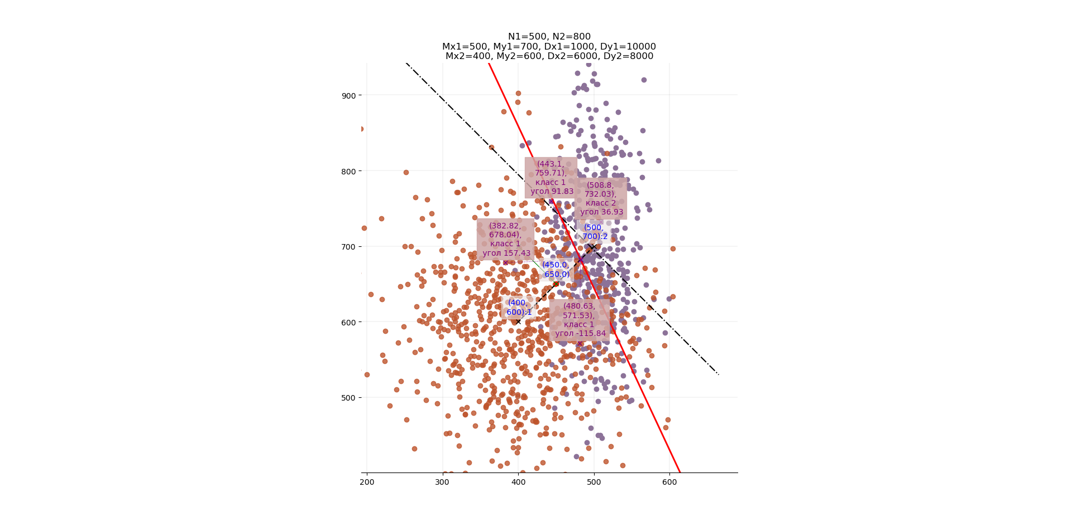

Рис 2.

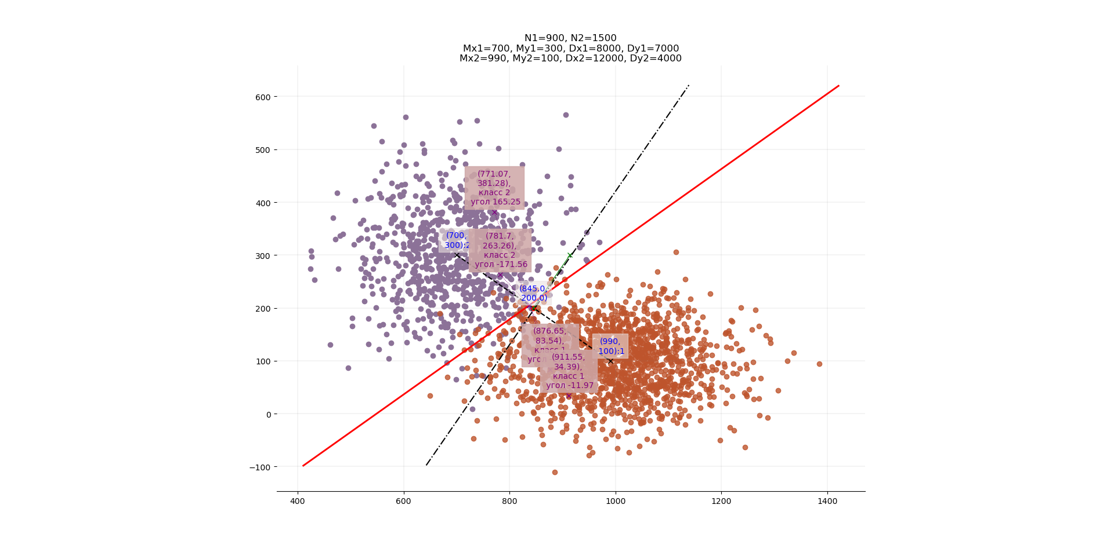

Рис 3.

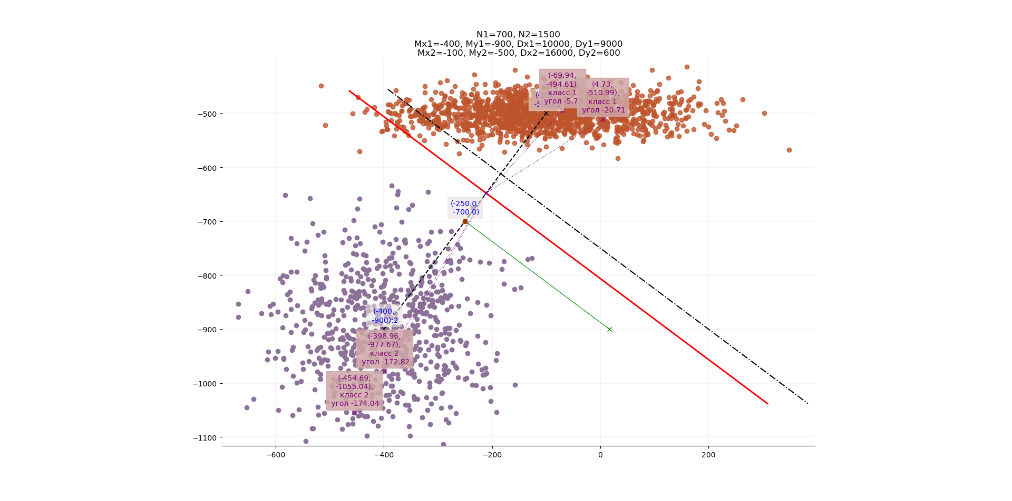

Рис 4.

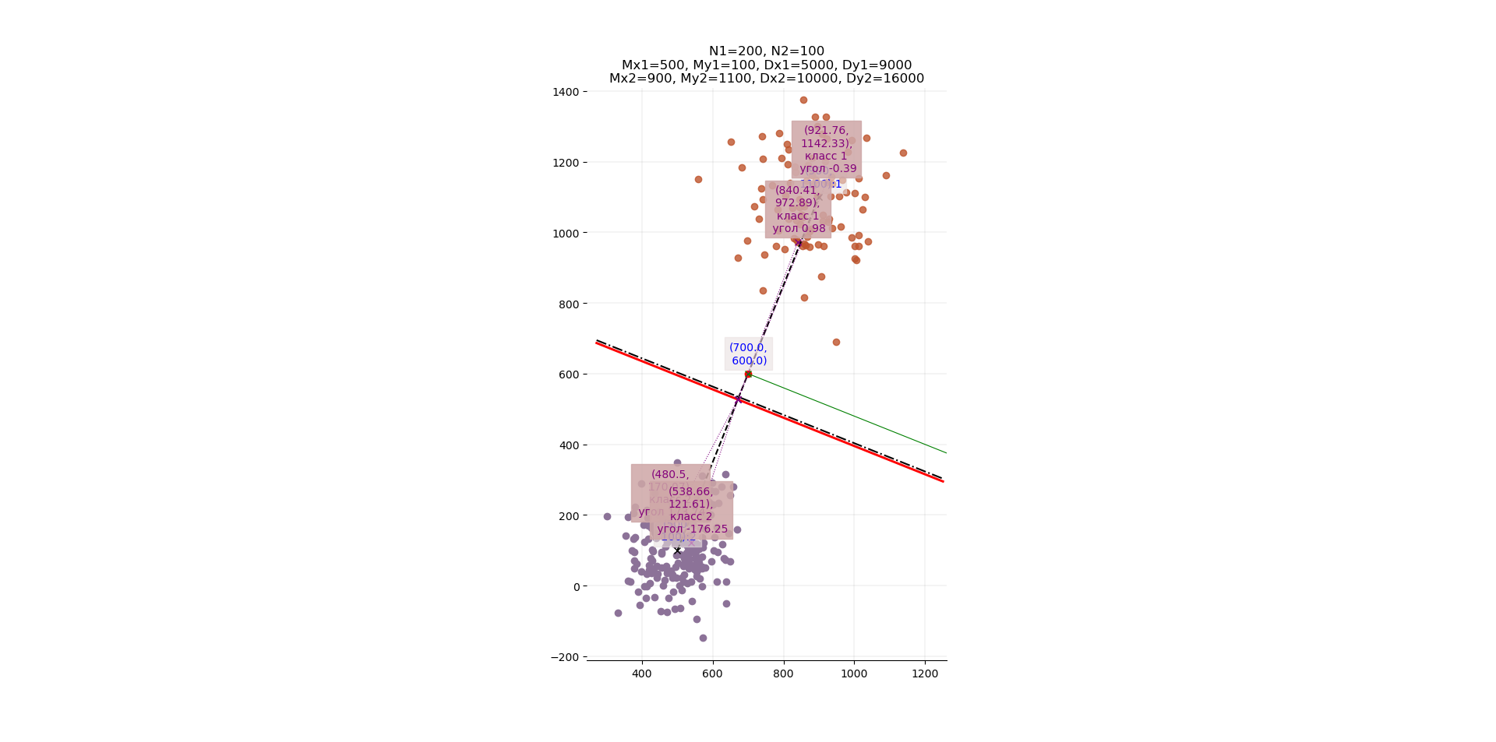

Рис 5.

# Вывод

В ходе лабораторной работы был изучена Р-модель распознавания и разработана методика построения разделяющей гиперплоскости между объектами 2 различных классов с помощью закона нормального распределения.